3 – Descrição dos módulos do subsistema

Os sistemas de memória possuem duas principais funções: read e write (leitura e escrita), que são projetados e organizados em blocos, tendo cada bloco funções específicas.

Um dos principais componentes do bloco é o registrador de endereços de memória, que tem a função de endereçar e encontrar o lugar na memória que está alocado os dados. Uma vez endereçado, o registrador mantém o endereço salvo até que ele receba outro endereço.

Outro componente do sistema é o registrador de escrita e leitura, que por sua vez tem a função de gravar ou ler um dado, após identificar qual função será realizada, o sistema busca o endereço dentro da memória onde será executada a função. Na escrita ele busca qual foi a entrada de dados e insere no endereço localizado na memória, e na leitura ele copia os dados, que estão localizados no endereço, e insere no registrador de saída de dados, fazendo com que o usuário visualize os dados escritos naquele local da memória.

Para que aconteça a troca de valores nos registradores é necessário a utilização de um clock (número de ações), que mantém o sistema com mudanças de estados entre alto e baixo. Quando a borda é de subida, estado baixo para alto, há uma mudança de estado no registrador de saída, essa mudança ocorre pelo fato do registrador de entrada estar com um valor diferente de um registrador de saída. Quando o registrador de escrita está ativo, o valor é inserido na memória, e quando o registrador estiver realizando uma leitura, ele apenas modifica o registrador de saída.

Os módulos do sistema foram associados em série e paralelo para atender as especificações desejadas com os componentes de memória disponíveis.

Dentro do subsistema está contido o multiplexador, que é responsável na decodificação do registrador de escrita e leitura, podendo estar em dois estados como registrador, mostrado na figura abaixo como D2_4E.

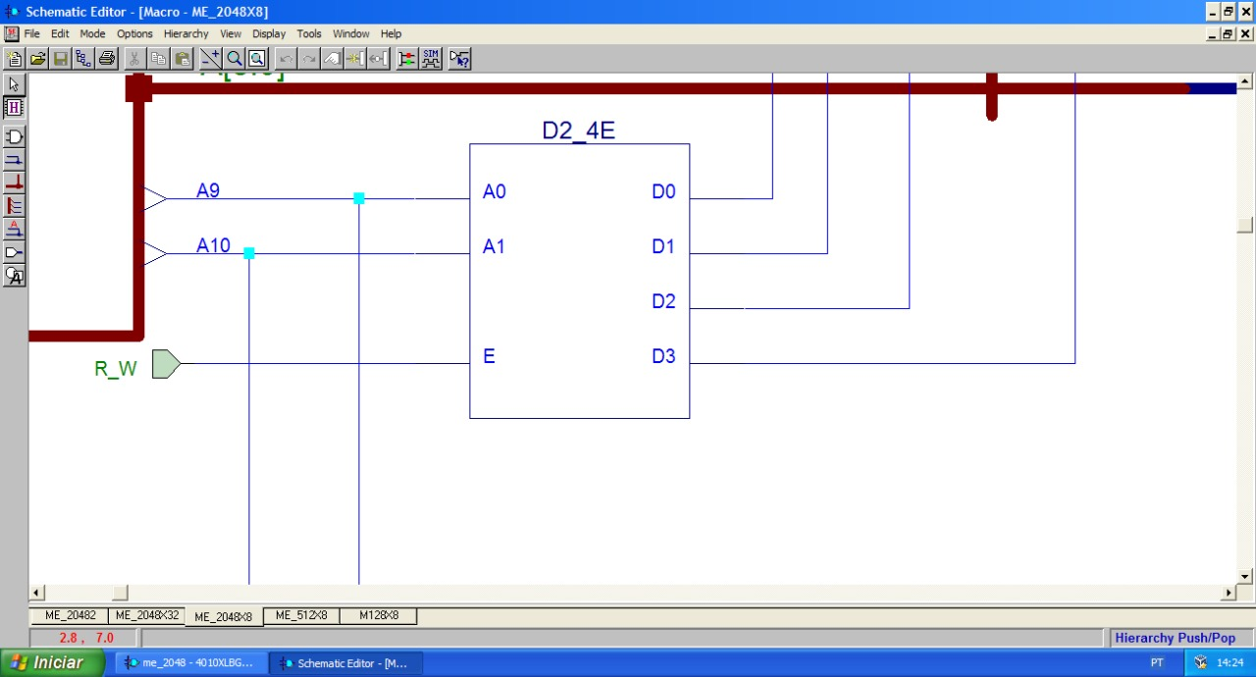

Endereçamento de 4 módulos 32 x 8 em série.

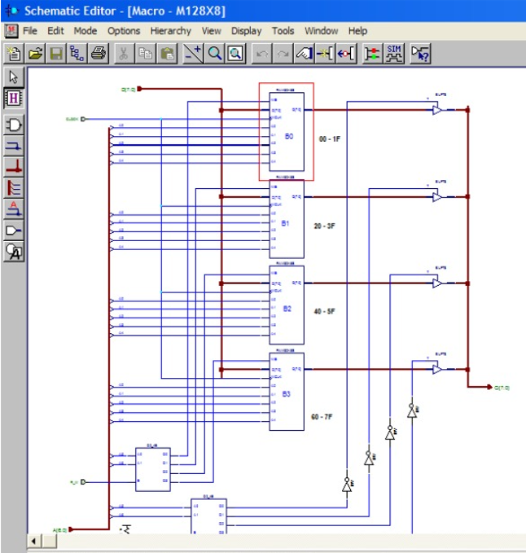

Foram associados 4 módulos de 32 palavras x 8bits em série para a criação de uma macro de 128 palavras x 8bits.

32 * 4 = 128

128 =

Menor número Binário = 000 0000

Menor número Hexadecimal = 00

Maior número Hexadecimal = 7F

|  |  |  |  |
| --- | --- | --- | --- |
| Relação e descrição dos endereços e bancos da memória | | | Bancos Físicos |
| Endereços | Binários / Hexadecimais | |
| B0-Inicial | 000 | 0000 | Banco 0 |
| 0 | 0 |
|  | - - - - - - - - - | |
| B0-Final | 001 | 1111 |  |
| 1 | F |
|  |  | |  |
| B1-Inicial | 010 | 0000 | Banco 1 |
| 2 | 0 |
|  | - - - - - - - - - | |
| B1-Final | 011 | 1111 |  |
| 3 | F |
|  |  | |  |
| B2-Inicial | 100 | 0000 | Banco 2 |
| 4 | 0 |
|  | - - - - - - - - - | |
| B2-Final | 101 | 1111 |  |
| 5 | F |
|  |  | |  |
| B3-Inicial | 110 | 0000 | Banco 3 |
| 6 | 0 |
|  | - - - - - - - - - | |
| B3-Final | 111 | 1111 |  |
| 7 | F |

|  |  |  |  |  |
| --- | --- | --- | --- | --- |
| Tabela verdade 128 x 8 | | | | |
| Endereço | Dado | R/W | Clock | Saída de dados |
| 00 a | 00 a | 1 | 1 | O dado é mantido no registrador de entrada de dados. |
| 00 a | 00 a | 1 | 0 | Mudança de clock em estado baixo (1 para 0), confere qual o valor do R/W para definir a função a ser realizada. |
| 00 a | 00 a | 1 | 1 | Mudança de clock em estado alto (0 para 1), na borda de subida é realizada a função de escrita de dados no endereço, pois o R/W = 1. |
| 00 a | 00 a | 0 | 0 | Mudança de clock em estado baixo (1 para 0), confere qual o valor do R/W para definir a função a ser realizada. |
| 00 a | 00 a | 0 | 1 | Mudança de clock em estado alto (0 para 1), na borda de subida é realizada a função de leitura, pois o R/W = 1, no endereço e faz uma cópia do dado no registrador de saída. |

Endereçamento de 4 módulos 128 x 8 em série

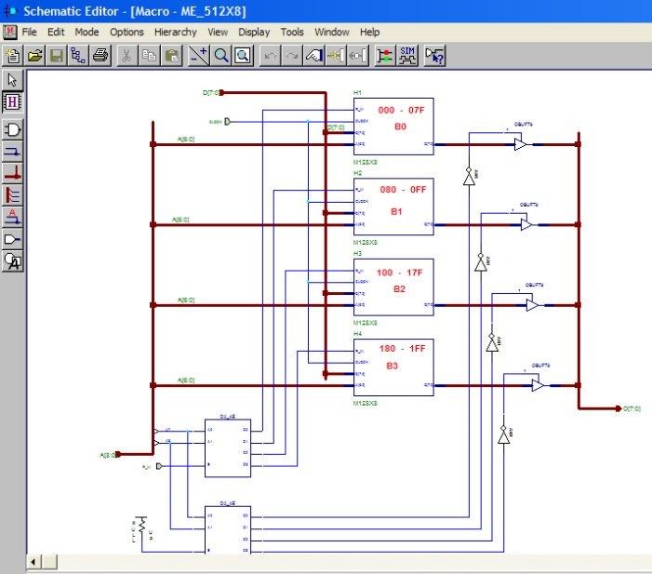

Foram associados 4 módulos de 128 palavras x 8bits em série para a criação de uma macro de 512 palavras x 8bits.

128 * 4 = 512

512 =

Menor número Binário = 0 0000 0000

Menor número Hexadecimal = 000

Maior número Hexadecimal = 1FF

|  |  |  |  |  |
| --- | --- | --- | --- | --- |
| Relação e descrição dos endereços e bancos da memória | | | | Bancos Físicos |
| Endereços | Binários / Hexadecimais | | |
| B0-Inicial | 0 | 0000 | 0000 | Banco 0 |
| 0 | 0 | 0 |
|  | - - - - - - - - - | | |
| B0-Final | 0 | 0111 | 1111 |  |
| 0 | 7 | F |
|  |  | | |  |
| B1-Inicial | 0 | 1000 | 0000 | Banco 1 |
| 0 | 8 | 0 |
|  | - - - - - - - - - | | |
| B1-Final | 0 | 1111 | 1111 |  |
| 0 | F | F |
|  |  | | |  |
| B2-Inicial | 1 | 0000 | 0000 | Banco 2 |
| 1 | 0 | 0 |
|  | - - - - - - - - - | | |
| B2-Final | 1 | 0111 | 1111 |  |
| 1 | 7 | F |
|  |  | | |  |
| B3-Inicial | 1 | 1000 | 0000 | Banco 3 |
| 1 | 8 | 0 |
|  | - - - - - - - - - | | |
| B3-Final | 1 | 1111 | 1111 |  |
| 1 | F | F |

|  |  |  |  |  |
| --- | --- | --- | --- | --- |
| Tabela verdade 512 x 8 | | | | |
| Endereço | Dado | R/W | Clock | Saída de dados |
| 000 a | 00 a | 1 | 1 | O dado é mantido no registrador de entrada de dados. |
| 000 a | 00 a | 1 | 0 | Mudança de clock em estado baixo (1 para 0), confere qual o valor do R/W para definir a função a ser realizada. |
| 000 a | 00 a | 1 | 1 | Mudança de clock em estado alto (0 para 1), na borda de subida é realizada a função de escrita de dados no endereço, pois o R/W = 1. |
| 000 a | 00 a | 0 | 0 | Mudança de clock em estado baixo (1 para 0), confere qual o valor do R/W para definir a função a ser realizada. |
| 000 a | 00 a | 0 | 1 | Mudança de clock em estado alto (0 para 1), na borda de subida é realizada a função de leitura, pois o R/W = 1, no endereço e faz uma cópia do dado no registrador de saída. |

Endereçamento de 4 módulos 512 x 8 em série.

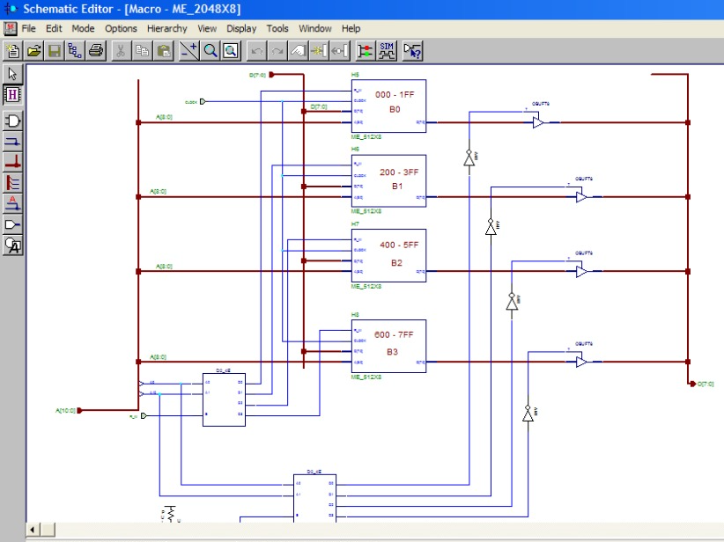

Foram associados 4 módulos de 512 palavras x 8bits em série para a criação de uma macro de 2048 palavras x 8bits.

512 * 4 = 2048

2048 =

Menor número Binário = 000 0000 0000

Menor número Hexadecimal = 000

Maior número Hexadecimal = 7FF

|  |  |  |  |  |
| --- | --- | --- | --- | --- |
| Relação e descrição dos endereços e bancos da memória | | | | Bancos Físicos |
| Endereços | Binários / Hexadecimais | | |
| B0-Inicial | 000 | 0000 | 0000 | Banco 0 |
| 0 | 0 | 0 |
|  | - - - - - - - - - | | |
| B0-Final | 001 | 1111 | 1111 |  |
| 1 | F | F |
|  |  | | |  |
| B1-Inicial | 010 | 0000 | 0000 | Banco 1 |
| 2 | 0 | 0 |
|  | - - - - - - - - - | | |
| B1-Final | 011 | 1111 | 1111 |  |
| 3 | F | F |
|  |  | | |  |
| B2-Inicial | 100 | 0000 | 0000 | Banco 2 |
| 4 | 0 | 0 |
|  | - - - - - - - - - | | |
| B2-Final | 101 | 1111 | 1111 |  |
| 5 | F | F |
|  |  | | |  |
| B3-Inicial | 110 | 0000 | 0000 | Banco 3 |
| 6 | 0 | 0 |
|  | - - - - - - - - - | | |
| B3-Final | 111 | 1111 | 1111 |  |
| 7 | F | F |

|  |  |  |  |  |
| --- | --- | --- | --- | --- |
| Tabela verdade 2048 x 8 | | | | |
| Endereço | Dado | R/W | Clock | Saída de dados |
| 000 a | 00 a | 1 | 1 | O dado é mantido no registrador de entrada de dados. |
| 000 a | 00 a | 1 | 0 | Mudança de clock em estado baixo (1 para 0), confere qual o valor do R/W para definir a função a ser realizada. |
| 000 a | 00 a | 1 | 1 | Mudança de clock em estado alto (0 para 1), na borda de subida é realizada a função de escrita de dados no endereço, pois o R/W = 1. |
| 000 a | 00 a | 0 | 0 | Mudança de clock em estado baixo (1 para 0), confere qual o valor do R/W para definir a função a ser realizada. |
| 000 a | 00 a | 0 | 1 | Mudança de clock em estado alto (0 para 1), na borda de subida é realizada a função de leitura, pois o R/W = 1, no endereço e faz uma cópia do dado no registrador de saída. |

Endereçamento de 4 módulos 2048 x 8 em paralelo.

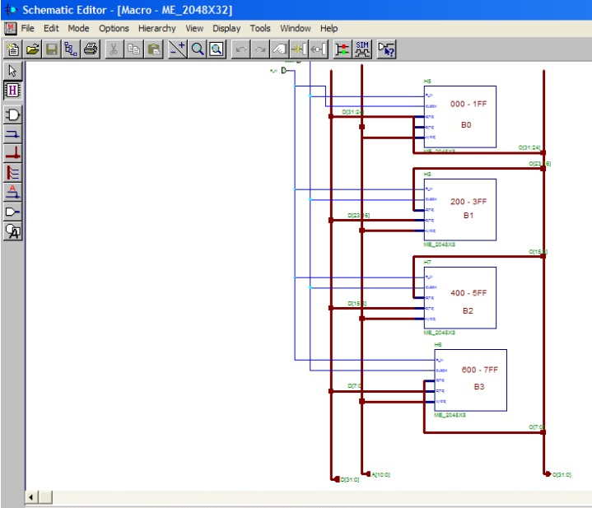

A associação em paralelo aumenta o tamanho da palavra, nesse caso de 4 módulos de 2048 palavras x 8bits em paralelo criando 2048 palavras x 32bits, mostrado na figura a cima.

8 * 4 = 32bits

|  |  |  |  |  |
| --- | --- | --- | --- | --- |
| Relação e descrição dos endereços e bancos da memória | | | | Bancos Físicos |
| Endereços | Binários / Hexadecimais | | |
| B0-Inicial | 000 | 0000 | 0000 | Banco 0 |
| 0 | 0 | 0 |
|  | - - - - - - - - - | | |
| B0-Final | 001 | 1111 | 1111 |  |
| 1 | F | F |
|  |  | | |  |
| B1-Inicial | 010 | 0000 | 0000 | Banco 1 |
| 2 | 0 | 0 |
|  | - - - - - - - - - | | |
| B1-Final | 011 | 1111 | 1111 |  |
| 3 | F | F |
|  |  | | |  |
| B2-Inicial | 100 | 0000 | 0000 | Banco 2 |
| 4 | 0 | 0 |
|  | - - - - - - - - - | | |
| B2-Final | 101 | 1111 | 1111 |  |
| 5 | F | F |
|  |  | | |  |
| B3-Inicial | 110 | 0000 | 0000 | Banco 3 |
| 6 | 0 | 0 |
|  | - - - - - - - - - | | |
| B3-Final | 111 | 1111 | 1111 |  |
| 7 | F | F |

|  |  |  |  |  |
| --- | --- | --- | --- | --- |
| Tabela verdade 2048 x 32 | | | | |
| Endereço | Dado | R/W | Clock | Saída de dados |
| 000 a | 0000 0000 a | 1 | 1 | O dado é mantido no registrador de entrada de dados. |
| 000 a | 0000 0000 a | 1 | 0 | Mudança de clock em estado baixo (1 para 0), confere qual o valor do R/W para definir a função a ser realizada. |
| 000 a | 0000 0000 a | 1 | 1 | Mudança de clock em estado alto (0 para 1), na borda de subida é realizada a função de escrita de dados no endereço, pois o R/W = 1. |
| 000 a | 0000 0000 a | 0 | 0 | Mudança de clock em estado baixo (1 para 0), confere qual o valor do R/W para definir a função a ser realizada. |
| 000 a | 0000 0000 a | 0 | 1 | Mudança de clock em estado alto (0 para 1), na borda de subida é realizada a função de leitura, pois o R/W = 1, no endereço e faz uma cópia do dado no registrador de saída. |